Электрическая печь для пиццы
Модели: “SB” (SB4, SB44)
Компания: GAM (Италия)

Руководство по эксплуатации
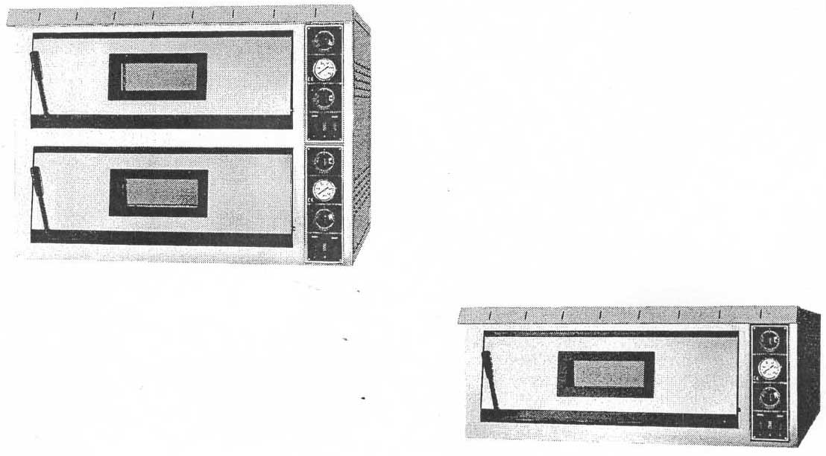
Примечание для заказчика
Фактическая конфигурация продукта, который имеется в вашем распоряжении, может отличаться от описания и иллюстраций, приведённых в настоящем руководстве и в коммерческой документации, в зависимости от коммерческих соглашений, технических требований, требований рынка или норм и правил техники безопасности.
Мы оставляем за собой право изменять размеры, конструктивные особенности, эстетические характеристики, оборудование и дизайн любой функциональной части или принадлежностей. Мы также оставляем за собой право приостанавливать производство и поставку любого блока, также как и любой из запасных частей или принадлежностей, и не берём на себя обязательств сообщать об этом кому-либо.
Технические особенности, размеры, функции, оборудование и другие данные, приведённые в этой публикации, приводятся только для сведения. Поэтому они могут быть изменены без предварительного уведомления.
1. Упаковка
Блок и принадлежности упакованы в прочный гофрированный картон, помещенный на достаточно прочную паллету для внешней защиты. Внутри этой упаковки блок защищён прозрачной плёнкой из поливинилхлорида (PVC).
В соответствии со стандартами UNI, на наружной стороне упаковки размещены защитные символы, позволяющие грузчикам распознать характер содержимого. Применяются следующие согласованные символы:
- ВЕРХ, не переворачивать;
- ХРУПКОЕ, не класть никакого груза на эту коробку;
- поднимать с помощью тросов или использовать вилочный подъёмник автопогрузчика, крепить в указанных местах.
Поскольку изделия обладают значительными размерами и массой, для их подъёма и перемещения следует применять подходящие механические средства.
Категорически запрещено поднимать или перемещать изделие вручную. Обязательно используйте безопасные приёмы работы и примите все меры предосторожности, предусмотренные для перемещения громоздких грузов.
Подходящие зоны крепления для подъёма отмечены на упаковке с помощью черных треугольников, с вершиной, направленной вниз.
Тросы или клеть подъёмной машины следует разместить в тех и только в тех местах, которые указаны треугольниками, и только после этого можно прикладывать усилие.
В момент доставки блока в присутствии доставщика тщательно проверьте груз и убедитесь в отсутствии повреждения упаковки, прежде чем подпишете транспортные документы.
Если будет обнаружено, что упаковка повреждена, то очень внимательно проверьте, не повреждён ли блок.
Разрежьте ленты, стягивающие коробку, извлеките блок из картонной упаковочной коробки и снимите с блока защитную плёнку.
Опишите причинённый ущерб в письменном виде и предложите доставщику подписать этот документ; если это не будет сделано, то Вы не получите никакой компенсации за ущерб. Поставьте блок на проставки, имеющиеся в углах основания конструкции. Это делается для того, чтобы блок был немного приподнят над землёй так, чтобы его можно было поднять с помощью вилочного подъёмника или клети, которая должна иметь подходящую длину. С помощью этих средств поставьте блок в рабочее положение либо на несущую поверхность, либо на прочную металлическую раму. Извлеките картонки, которые положены внутри печи для защиты огнеупорных плиток во время транспортировки.
При выбрасывании мусора, такого как упаковочные материалы, соблюдайте принятые правила: укладывайте мусор в соответствующие мусорные бункеры, чтобы не загрязнять окружающую среду.
Любые остатки, образовавшиеся в процессе изготовления блока, также следует поместить в соответствующие мусорные бункеры, чтобы избежать загрязнений, связанных с использованием этого блока. Этот блок почти полностью собран, необходимо смонтировать только дымовую трубу и подключить блок к источнику энергии, который должен соответствовать техническим характеристикам блока.
Все блоки должны быть подключены к проводу защитного заземления.
Работы по подключению следует поручать только квалифицированному электромонтажнику, который смонтирует блок и выполнит все необходимые соединения, применяя материалы, разрешенные к применению соответствующими властями; электромонтажник должен выполнить работу профессионально и должен также выдать документ, подтверждающий выполнение работ; этот документ должен храниться по меньшей мере десять лет. Блок следует разместить на твёрдой, плоской и очень ровной поверхности, которая имеет такие же размеры, как и основание.
Вокруг блока необходимо предусмотреть свободное пространство не менее 50 см для обеспечения должной вентиляции, а также для чистки и обслуживания, когда оно потребуется.
Разместите блок в таком месте, где он будет защищён от воздействия влаги и воды, чтобы никакая водная пыль не попадала на него. На месте монтажа должно быть хорошее освещение, и оператор должен иметь хороший доступ к блоку со всех сторон или, по меньшей мере, с двух боковых сторон. Если блок монтируется на металлической конструкции, эта конструкция не должна быть на колёсиках, чтобы не допустить обрыва электрического кабеля и избежать других возможных повреждений в случае, если блок по неосторожности будет передвинут.
2. Сборка подставки для печи
Определите детали, показанные на рисунке, и выполните следующее: когда откроете коробки и проверите их содержимое, разложите детали, как показано на рис. 2.
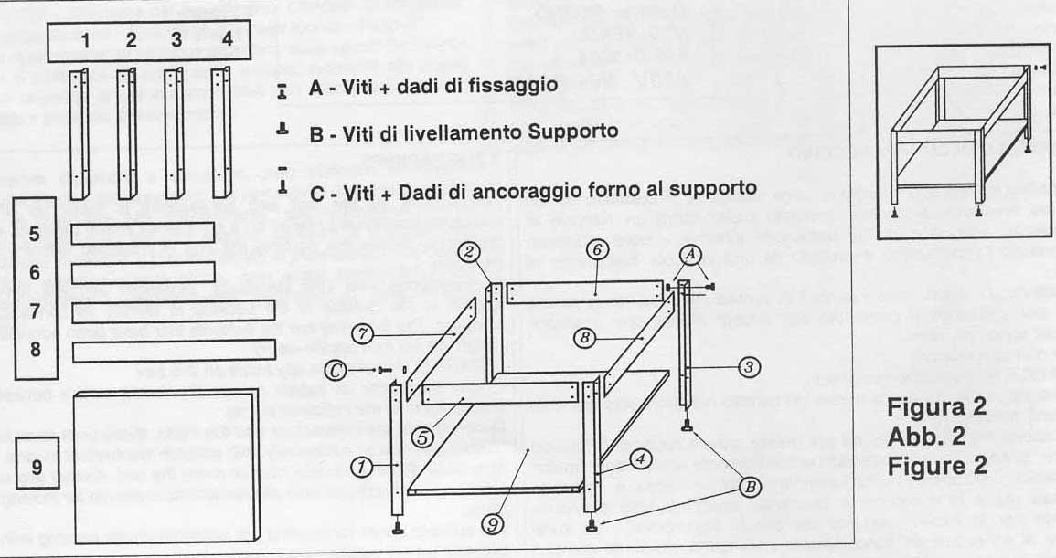 Рис. 2:
A | Крепежные винты и гайки
B | Винты для выравнивания подставки
C | Анкеровочные винты и гайки
Перечень элементов:
4 квадратные секции - ножки (1, 2, 3, 4)
2 длинные боковые секции (7, 8)
1 полка нижнего расположения (9)
4 винта для выравнивания, М12х50
2 короткие передние секции (5, 6)
24 гайки М8
24 крепежных винта, М8х15
4 предохранительных крепежных винта, М6
4 гайки, М6
Временно прикрепите ножки (1, 2, 3, 4) к полке из листового металла, вставив винты (А) в самое нижнее отверстие, как показано на рисунке, а затем навинтите гайки, не затягивая их полностью. Прикрепите короткие секции (5, 6) к ножкам, вставляя винты в верхние отверстия. Прикрепите длинные боковые секции (7, 8) к ножкам с помощью подходящих винтов. В концы ножек ввинтите четыре регулировочных винта (В), что позволяет хорошо выровнять блок даже на неровной поверхности. Затяните винты и по угольнику или с помощью уровня убедитесь в том, что ножки стоят перпендикулярно полке, и что полка выровнена. С усилием затяните все винты. Блок должен быть прочно прикреплён к подставке: полностью затяните четыре анкерных винта (С) с каждой из сторон подставки. Если Вы не будете использовать оригинальную подставку, изготовленную нами, то та подставка, которую будете использовать Вы, должна быть прочной, и должна быть исключена возможность опрокидывания в тех условиях, в которых будет использоваться блок.
В термоэлектрическом блоке отсутствуют движущиеся части, и продукты только нагреваются внутри печной камеры, которая выложена толстым слоем специального огнеупорного материала. Оператор должен соблюдать особую осторожность, чтобы никакая часть его тела не коснулась горячих поверхностей. Снаружи на блоке имеется желтая треугольная предупреждающая табличка “Hot Surfaces” («Горячие поверхности»), указывающая, что поверхности достигают столь высокой температуры, что прикосновение к ним любой частью тела может вызвать ожог. Всегда носите подходящие теплозащитные перчатки (пять пальцев), чтобы можно было удержать в руках предметы, когда их нужно передвинуть с места на место. Не пытайтесь браться голыми руками за какие-либо детали или предметы, которые находились внутри печи, пока она прогревалась, или когда велась тепловая обработка продуктов.
3. Монтаж печи
В том помещении, где Вы желаете смонтировать печь, переместите её вместе с подставкой (если используется подставка) на то место, где её будет легко подключить к источнику электрической энергии, и где легко смонтировать средства для защиты оператора и другое оборудование. Оставьте вокруг блока достаточно свободного места для вентиляции и для чистки. Основание печи и ножки рамы должны находиться на твердой, плоской и очень ровной поверхности. Нет необходимости крепить раму к земле с помощью анкерных болтов. Когда блок установлен на место, выровняйте его положение с помощью винтов М12. Положите уровень на печь; когда печь будет выровнена, сначала вдоль, а затем поперек, затяните винты.
4. Сведения об электрической системе
Электрическая система блока разработана в соответствии со стандартами EN и CEI, о которых упоминалось ранее в данном руководстве. Электрической системе присвоен класс “Class I”, и она имеет следующую конфигурацию:
- регулятор температуры для регулирования и поддержания заданной температуры в камере печи;
- упрочнённые нагревательные элементы, наружная трубка которых изготовлена из отожженной нержавеющей стали AISI321 и имеет нейтральную зону для уменьшения передачи тепла к держателям. Нагревательный элемент резистивного типа изготовлен из сплава 80//20 никель-хром, керамическая изоляция изготовлена из MgO;
- соединения и планки с клеммами смонтированы внутри отсека, в котором находится контрольно-управляющее оборудование;
- световые индикаторы отображают работу регулятора температуры;
- общие проводные соединения элементов схемы блока выполнены с помощью проводов, рассчитанных на тяжелые условия эксплуатации и на возможное увеличение напряжение.
На правой стенке печи, вблизи крепежного винта, имеется панель с надписью “caution: dangerous tension” (опасно, высокое напряжение). Эта табличка предупреждает пользователей, что при снятии данной боковой стенки возникает опасность поражения электрическим током, поскольку установка находится под напряжением. Если требуется какое-либо вмешательство, обращайтесь в службу поддержки потребителей или к квалифицированному техническому специалисту.
5. Подключение к источнику электрической энергии
Работы по подключению источнику электрической энергии и по подготовке печи к эксплуатации следует поручить опытному специалисту-монтажнику в соответствии со стандартами и техническими нормами той страны, в которой выполняется монтаж. Проложите электрический кабель вдоль блока так, чтобы он доставал до розетки источника электрической энергии. Для выполнения этого соединения не пользуйтесь удлинителями. Смонтируйте устройство защитного отключения, рассчитанное на подключение данного оборудования.
В зависимости от настройки блока, он может быть рассчитан использование либо трёхпроводного, либо четырёхпроводного электрического кабеля нужной длины с одним проводом для заземления, который имеет окраску желтую с зеленым. Кабель должен оканчиваться розеткой, выполненной по стандарту EEC. Эта розетка должна соответствовать стандарту CEI 309-2 «Розетки и вилки промышленного применения» и должна быть рассчитана на напряжение питания блока и на номинальный ток потребления, которые указаны на электрической схеме и в разделе «Технические характеристики».
Специалист-электромонтажник должен смонтировать следующие элементы в соответствии со стандартами, действующими в той стране, в которой будет использоваться блок:
- подходящая розетка;
- выключатель для отключения;
- тепловое устройство защитного отключения с дифференциальной схемой, чувствительность которой подходит для работы с нагревательными элементами с учетом их тока утечки.
Пользователь обязан смонтировать эти элементы вблизи того места, где будет монтироваться блок. Блок должен быть заземлен через эффективную систему заземления. Тщательно проверьте состояние и характеристики системы заземления как путём осмотра, так и с помощью приборов. При необходимости, выполните ремонт.
Выполните подключение, соблюдая установленные технические процедуры; соблюдайте циклическую последовательность соединения фаз и учитывайте цветовую кодировку проводов (рис. 3):
- L1 - фаза
- L2 - фаза
- L3 - фаза
- N/MP - нейтраль - голубой
- PE/Ground - защитное заземление - желтый с зеленым.
Когда подключение оборудования будет завершено и источник электрической энергии печи будет защищён, выполните проверку работоспособности с помощью прибора для контроля эффективности дифференциального выключателя.
Убедитесь в том, что внутри печи нет абсолютно никаких сгораемых предметов или материалов, и что печь можно включить для предварительной проверки работоспособности.
Убедитесь в том, что электрический выключатель блока установлен в положение O/OFF (О/ВЫКЛ). Поверните ручку регулятора температуры так, чтобы была задана средняя температура, приблизительно 150°C.
Поверните электрический выключатель в положение I/ON (I/ВКЛ). Убедитесь в том, что происходит потребление тока, и что все имеющиеся лампочки действуют правильно.
Дождитесь того момента, когда регулятор температуры отключит схему, и поверните электрический выключатель на О. На этом проверка работоспособности печи завершается.
После завершения работ по подключению оборудования, когда уже выполнена проверка работоспособности печи, монтажник должен составить акт о выполнении работ.
6. Описание оборудования
Для удовлетворения разнообразных потребностей наших клиентов, которые являются профессионалами своего дела, мы выпускаем различные модели электрических печей для приготовления пиццы, отличающиеся размерами:
- детали печи, находящиеся снаружи, выполнены полностью из нержавеющей стали;
- под печи выполнен из огнеупорного материала, применение которого разрешено в контакте с пищевыми продуктами (для варианта исполнения “TOP” из этого огнеупорного материала выполнены также все стенки и свод печи);
- для выпуска пара и испарений, образующихся в процессе тепловой обработки продуктов, предусмотрен круглый фланец, к которому следует присоединить подходящую трубу (не поставляется), выходящую в дымоход;
- общая изоляция тепловой камеры печи выполнена из керамического волокна, защищенного с двух сторон слоем алюминия;
- упрочненные электрические нагревательные элементы выполнены в соответствии с техническими стандартами CEI из высококачественного материала, рассчитанного на длительный срок службы;
- электрический выключатель находится на передней стенке блока;
- регулятор температуры позволяет задавать и поддерживать внутри печи температуру до 450°C;
- отдельный защитный термостат защищает оборудование от перегрева, который может произойти во время работы;
- печь может быть рассчитана на подключение либо к однофазному источнику электрической энергии 220 В, либо к трёхфазному источнику электрической энергии 380 В, частота 50/60 Гц, допустимые отклонения в соответствии со стандартами CEI 8-6 от 3/1990;
- адекватное внутреннее освещение позволяет следить за процессом тепловой обработки продуктов.
Патентованная дверца сохраняет достаточно низкую температуру; более того, дверца легко снимается и ставится на место, что позволяет ускорить процесс обычного обслуживания.
ПРИМЕЧАНИЕ. Устройство защитного отключения, срабатывающее от перегрузки по току и от дифференциального тока, следует монтировать между оборудованием и источником электрической энергии, и это является обязанностью пользователя.
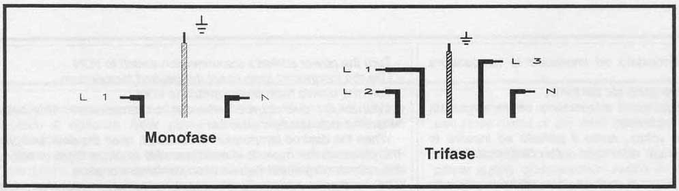 Рис. 3:
monofase | одна фаза
trifase | три фазы
7. Указания по применению оборудования
Главные органы управления, местоположение которых показано на рис. 4, перечислены ниже:
A - ручка регулятора температуры, позволяющая задать температуру печи (два регулятора для каждой камеры тепловой обработки);
B - световой индикатор; включен, когда включены нагревательные элементы соответствующей тепловой камеры (по одному световому индикатору для каждого регулятора температуры);
C - дверца;
D - выключатель освещения тепловой камеры;
E - пирометр для контроля температуры тепловой камеры.
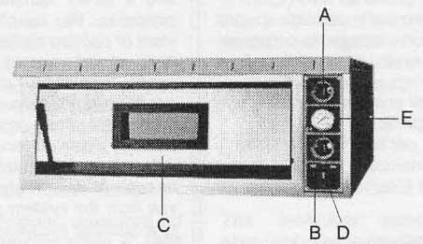 Рис. 4
8. Подготовка печи к работе
Перед использованием печи для тепловой обработки продуктов следует должным образом прогреть тепловую камеру печи.
• С помощью регулятора температуры задайте температуру приблизительно 250°C и выдерживайте печь при этой температуре в течение приблизительно одного часа.
• В процессе прогрева печи появится неприятный запах. Это является результатом окисления поверхности упрочнённых нагревательных элементов.
• После завершения первого цикла состояние металла стабилизируется, и неприятный запах больше не образуется. Лично контролируя состояние печи, откройте переднюю дверцу печи и держите её открытой в течение нескольких минут, чтобы обмен воздуха произошел быстрее, затем закройте дверцу.
• После завершения предварительного прогрева все металлические и огнеупорные элементы тепловой камеры печи достигают стабильной температуры, и теперь можно использовать печь обычным образом.
При последующем пользовании печью нет необходимости снова проводить вышеописанный цикл предварительного прогрева.
9. Периодическое пользование печью
Перед пользованием печью выполните следующие проверки и подготовительные операции.
• Вставьте вилку электрического кабеля в розетку источника электрической энергии.
• Убедитесь в том, что электрический выключатель печи установлен в положение О (выключено).
• Убедитесь в том, что и магнитотепловой выключатель и дифференциальный выключатель находятся в положении «ВКЛЮЧЕНО».
• Выключатель розетки источника электрической энергии переведите в положение I (включено).
• С помощью регулятора температуры задайте желаемую температуру.
• Электрический выключатель печи переведите в положение I (включено).
• Дождитесь, когда в печи будет достигнута желаемая температура. Это происходит, когда выключается световой индикатор.
• Когда достигнута желаемая температура, откройте дверцу печи и поставьте пиццу в печь. Можно положить пиццу непосредственно на огнеупорный материал печи, а не в контейнеры или на противни.
Поверхность этих печей, предназначенная для тепловой обработки продуктов, выполнена из специального нетоксичного огнеупорного материала, который может контактировать с пищевыми продуктами.
Когда дверца печи открывается, горячий воздух выходит наружу, и в результате этого быстро падает температура в тепловой камере, где готовится пицца.
Рекомендуется открывать дверцу печи только тогда, когда это действительно необходимо, и держать её открытой лишь столько времени, сколько требуется для того, чтобы положить в печь или вынуть из печи пиццу или другие продукты: это позволит уменьшить расход электроэнергии и избежать резких изменений температуры внутри тепловой камеры печи.
В печи смонтирован датчик температуры (пирометр), постоянно показывающий температуру внутри тепловой камеры печи. Когда цикл приготовления продукта завершается, выключите печь: для этого переведите электрический выключатель печи в положение О (выключено).
10. Обслуживание печи
Для того, чтобы выполнить чистку тепловой камеры печи, дождитесь, когда печь полностью остынет. Отсоедините вилку электрического кабеля от розетки источника электрической энергии.
Повесьте знак, указывающий, что ведутся работы («Не включать! Работают люди»).
Огнеупорные плитки можно чистить увлажненной тряпкой из прочной ткани, либо щеткой из стальной проволоки. Для чистки печи не разрешается применять какие-либо моющие средства, растворители или другие химические продукты.
Поскольку в печи достигается очень высокая температура, стерилизация всего, что находится внутри печи, происходит автоматически. Прочный налёт или нагар пищевых продуктов можно удалить с огнеупорного материала путём соскабливания с поверхности с помощью подходящего инструмента, такого как лопаточка со стальным лезвием и с защитной ручкой. При выполнении этой операции надевайте рабочие перчатки из прочного материала. Наружные поверхности печи, выполненные как из нержавеющей стали, так и из окрашенного листового материала, можно чистить с помощью мягкой увлажнённой губки и моющего средства, содержащего поверхностно-активные вещества, имеющего нейтральную реакцию pH, на 90% разлагающегося в окружающей среде и не содержащего фосфора, фосфатов и хлора. Не пользуйтесь моющими пастами, в которых содержатся абразивные вещества, и которые могут необратимо повредить поверхность.
ВНИМАНИЕ! Для чистки печи не разрешается использовать струи воды.
Если повреждён электрический кабель, отсоедините печь от источника электрической энергии и немедленно обратитесь в службу поддержки потребителей или к квалифицированному техническому специалисту.
11. Информация об опасности неправомерного применения
Несмотря на то, что в печах имеется защитный термостат и регулятор температуры, не разрешается оставлять печь без присмотра в течение всего времени, пока происходит рабочий цикл.
• Печи, описание которых приведено в настоящем руководстве, чрезвычайно простые, и мы хотели бы предоставить Вам сведения об опасностях, которых не удаётся избежать с помощью средств защиты, принятых разработчиками, а также сведения об опасностях, которые могут возникнуть вследствие неправомерного применения печи, а также при использовании некоторых принадлежностей.
• В идеальном состоянии необходимо поддерживать следующее: электрический кабель печи и всё оборудование, предназначенное для защиты источника электрической энергии и электрического распределительного щита, к которому подключена печь, а также устройства, служащие для отключения печи.
• Примите необходимые меры для защиты электрического кабеля от повреждения; немедленно замените электрический кабель в случае его повреждения (даже если повреждение только поверхностное).
• По меньшей мере один раз в 15 дней проверяйте эффективность срабатывания дифференциальной защиты (дифференциальное устройство защитного отключения находится в источнике электрической энергии, от которого питается печь; для проверки дифференциального устройства защитного отключения следует нажать на нём кнопку “TEST” (контроль).
• Не разрешается монтировать печь вне помещений, под навесом или под временной кровлей.
• Печь предназначена для работы внутри гражданских или промышленных зданий.
• Не разрешается пользоваться печью для согревания или просушивания животных и для других подобных целей.
• Не разрешается разбрызгивать внутри печи воду, горючие жидкости или какие-либо другие жидкости.
• Пользоваться печами должны только лица, обученные пользованию электрическим оборудованием. Им следует сообщить об опасностях, которые могут возникнуть вследствие неправомерного пользования или вследствие использования с нарушением указаний, приведённых в настоящем руководстве, а также из-за небрежности.
• Пользователю должны быть известны все необходимые сведения о блоке, и он должен достичь требуемого по закону минимального возраста, в соответствии с законами той страны, где смонтирована печь.
• Не разрешается выполнять какие-либо работы по чистке или обслуживанию печи в то время, когда печь работает, или пока она остывает: тепло и электричество являются невидимыми!
• Когда пользователь нездоров или плохо себя чувствует, даже при незначительном недомогании не разрешается пользоваться печами, также как и любым другим оборудованием, поскольку даже незначительное недомогание приводит к потере бдительности.
• Перед чисткой печи выключите электрический выключатель и переведите выключатель источника электрической энергии в положение О (выключено), выньте вилку электрического кабеля из розетки источника электрической энергии и повесьте знак, указывающий, что ведутся работы («Не включать! Работают люди»). Дождитесь, пока печь полностью остынет; на это потребуется много часов!
Эти печи разработаны и изготовлены для одной конкретной цели: для тепловой обработки пиццы или мучных пищевых продуктов подобного типа, формы и консистенции, предназначенных для питания людей.
• Данные блоки не следует использовать для каких-либо других целей, кроме явно указанных в настоящем руководстве.
• Нагар, образующийся на стенках и на дне печи вследствие обугливания пищевых продуктов, можно удалить с помощью незаостренного инструмента или проволочной щётки. При выполнении этой операции надевайте защитные перчатки.
Если на огнеупорных плитках образовались толстые отложения, которые затруднительно удалить обычными средствами, замените эти плитки новыми такими же огнеупорными плитками.
• Пользователь не должен сам ремонтировать печь, работать с электрическими схемами или вносить какие-либо изменения в блок. Обслуживанием блока должны заниматься только специально обученные технические специалисты.
Не становитесь на верх печи и не влезайте на неё или на раму печи.
• Не разрешайте детям находиться вблизи печи, даже когда печь не работает.
• Не вводите руки или другие части тела внутрь печи.
• Не пользуйтесь печью ни для каких других целей, кроме тепловой обработки пиццы и подобных пищевых продуктов.
• Содержите в чистоте пол окружающее пространство вблизи печи, убирайте посторонние предметы.
• Не разрешается притрагиваться голыми руками к горячим частям печи или к местам печи, находящимся вблизи дверцы тепловой камеры.
• Для того, чтобы открыть дверцу, возьмитесь за ручку, которая изготовлена из теплоизоляционного материала.
• Не разрешается класть в печь продукты в герметизированной упаковке, например, в металлических банках или в банках, изготовленных из других материалов. Когда в печи поднимается температура, банка может взорваться, и это может иметь серьёзные последствия, как для печи, так и для оператора.
Технические характеристики, размеры, эксплуатационные качества, стандарты, принадлежности и любые другие сведения, включенные в настоящую публикацию и в коммерческую документацию, приводятся только для сведения и не являются обязательными для изготовителя. Поэтому они могут быть изменены без предварительного уведомления и не влекут за собой никаких обязательств.
Гарантия
(действует в течение 6 месяцев)
1) Данная гарантия приобретает юридическую силу только после возврата гарантийного сертификата по указанному адресу. На сертификате должна стоять печать розничного продавца и должна быть приложена копия квитанции или счёта-фактуры с указанием даты приобретения.
2) Гарантируется отсутствие в продукте неисправностей и дефектов материала и (или) изготовления на период действия данного сертификата. Право на преимущества, предоставляемые данной гарантией, должно быть показано в соответствии с приведённым выше описанием. Гарантия заключается в замене или ремонте неисправных деталей продукта.
3) Поэтому гарантия ограничена бесплатной заменой или ремонтом деталей, которые розничный продавец или изготовитель признают дефектными. Гарантия не распространяется на детали, подвергающиеся износу.(Петли, уплотнительные прокладки , лампы подсветки).
4) Гарантия не распространяется на дефекты, возникшие в результате неправильного или неправомерного монтажа или пользования или в результате какого-либо другого невыполнения указаний, приведённых в настоящем руководстве, или из-за использования неоригинальных принадлежностей, или в связи с обстоятельствами, не имеющими отношения к обычной работе продукта.
5) Ремонт или замена по гарантии выполняются розничным продавцом, у которого был приобретён продукт, или изготовителем. Ответственность за организацию перевозок, а также риски и транспортные расходы относятся на счёт покупателя.
6) Гарантия становится недействительной, если продукт был усовершенствован или подвергнут ремонту лицами, не имеющими должным образом оформленного разрешения на выполнение работ.
7) Данная гарантия заменяет собой и исключает все и любые другие гарантийные обязательства, которые могли бы быть предъявлены розничному продавцу по закону или по контракту, и определяет все права покупателя в отношении неисправностей, дефектов и (или) недостатков качества приобретённого продукта.

